Raus aus der Sackgasse:
Regensburger Modellprojekt für junge Langzeitarbeitslose
begeistert Bundesarbeitsministerin

Ein Projekt der Eckert Schulen mit Sitz in Regenstauf bei Regensburg zeigt, dass der Ausweg aus der Sackgasse tatsächlich gelingen kann.

Regenstauf – Oft gleichen sich die Geschichten: Jugendliche schmeißen die Schule und haben danach oft große Schwierigkeiten, Zugang zu Ausbildung und Arbeit zu finden. Bei nicht wenigen der jungen Erwachsenen, die für sich keine berufliche Perspektive sehen, ist die Versuchung groß, in Kriminalität und Drogen einen vermeintlich leichten Ausweg aus der schwierigen Lebenssituation zu finden. Etwa jeder achte Erwachsene zwischen 20 und 34 Jahren (13,3 Prozent) verfügt laut aktuellem Berufsbildungsbericht des Bundesarbeitsministeriums nicht über einen Berufsabschluss. Mit enormem finanziellen Aufwand versucht die Politik, diese gebrochenen Lebensläufe wieder zu reparieren. Ein bayerisches Projekt zeigt, dass der Ausweg aus der Sackgasse tatsächlich gelingen kann: Ein Projektteilnehmer aus dem Freistaat begeisterte Bundesarbeitsministerin Andreas Nahles jetzt so sehr, dass sie ihn zu sich in die Vulkan-Eifel einlud.

In rund 500 verschiedenen Projekten müht sich die Politik, mit Fördermitteln aus dem Topf des Europäischen Sozialfonds, jungen Menschen in schwierigen Situationen eine neue Lebensperspektive zu geben und sie in Arbeit zu bringen. In welche Maßnahmen das Geld investiert wird, ist ganz verschieden. Bei einer Tagung in Berlin wurde jetzt eine Idee aus Bayern als Leuchtturmprojekt besonders gewürdigt: das Ausbildungsmanagement Augsburg, initiiert vom größten privaten Weiterbildungsanbieter im Freistaat, den Eckert Schulen mit Sitz im ostbayerischen Regenstauf (Kreis Regensburg).

Die „Karriere-Starthilfe mit Jobgarantie“ nach dem Augsburger Modell besteht aus gezielter Beratung, Trainingsgesprächen mit hoher Praxisrelevanz und arbeitsmarktrelevante Hilfe, sagt Knut Wuhler, Standortleiter der Eckert Schulen in Augsburg. „Unser Projekt richtet sich an benachteiligte junge Menschen, die aufgrund von Problemen, wie Langzeitarbeitslosigkeit oder einer defizitären schulischen oder beruflichen Bildung, von den Jobcentern und Arbeitsagenturen nicht erfolgreich erreicht werden“, sagt der Projektmanager.

Einer der bayerischen Teilnehmer ist der 22-Jährige Michael Knerrs. Er berichtete in Berlin bei der Tagung mit Bundesarbeitsministerin Andrea Nahles aus erster Hand und ungeschminkt von seiner Motivation und seinen Erfahrungen im Programm. Sein letzter verzeichneter Punkt im Lebenslauf, bevor er das Projekt startete: der Rausschmiss aus der Schule mit 13 Jahren. „Ich habe diesen Anschub dringend gebraucht. Sonst würde ich immer noch orientierungslos zuhause rumsitzen und wäre nie von meiner kriminellen Schiene abgekommen“, sagte der Augsburger. Das Blatt wendete sich für ihn dank der Maßnahme: Nach einem Praktikum bei einem Steinmetzbetrieb steht er heute kurz vor einer festen Anstellung in seinem Wunschhandwerk. „Michael ist ein hervorragendes Beispiel dafür, wie kontinuierliche Begleitung hilft, den Rhythmus eines geregelten Alltags zurückzufinden und sich langfristig in den Arbeitsmarkt zu integrieren“, sagte Eckert-Standortleiter Wuhler.

Michael Knerrs Lebensgeschichte beeindruckte auch die Bundesministerin: „Seine Entwicklung hat mich begeistert“, sagte sie und lud ihn spontan zu sich zu einem Arbeitsaufenthalt in ihre Heimat in die Vulkan-Eifel ein. Dort sei das Traditionshandwerk des Steinmetzes noch sehr lebendig. Das sei die ideale Umgebung für Michael, sich weiterzubilden, so Nahles.

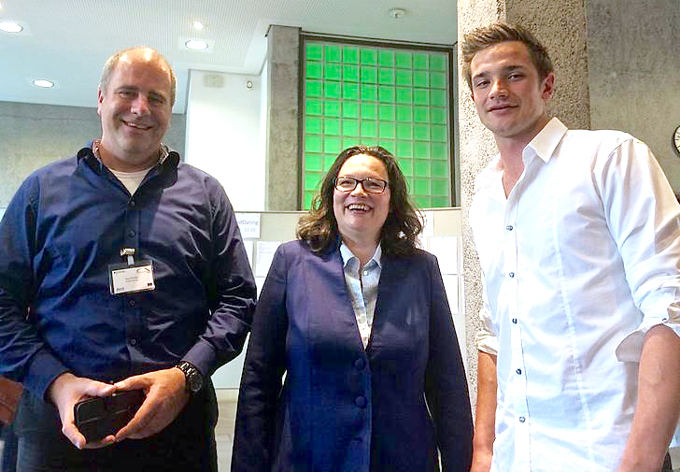

Zweite Chance für den Start ins Berufsleben: Der bayerische Nachwuchs-Steinmetz Michael Knerrs (re.) brachte mit seinem Lebenslauf Bundesarbeitsministerin Andrea Nahles ins Schwärmen.
Mit im Bild: Knut Wuhler, der bei den Eckert Schulen das Arbeitsmarktprojekt leitet.
Foto: Eckert Schulen

Pressekontakt:
Dr. Robert Eckert Schulen AG
Dr.-Robert-Eckert-Str. 3
93128 Regenstauf
Telefon: +49 (9402) 502-480
Telefax: +49 (9402) 502-6480
E-Mail: andrea.radlbeck@eckert-schulen.de
Web: www.eckert-schulen.de
____________________________________________________________________________________________________

Die Eckert Schulen sind eines der führenden privaten Unternehmen für berufliche Bildung, Weiterbildung und Rehabilitation in Deutschland. In der 70-jährigen Firmengeschichte haben mehr als 90.000 Menschen einen erfolgreichen Abschluss und damit bessere berufliche Perspektiven erreicht. Die Eckert Schulen tragen dazu bei, dass möglichst viele eine qualifizierte Aus- und Weiterbildung erhalten. Das Bildungskonzept „Eckert 360 Grad“ stimmt die unterschiedlichen Lebenskonzepte mit den angestrebten Berufswünschen lückenlos und maßgeschneidert aufeinander ab. Die flexible Kursgestaltung, eine praxisnahe Ausbildung und ein herausragendes technisches Know-how sorgen für eine Erfolgsquote von bis zu 100% und öffnen Türen zu attraktiven Arbeitgebern.

